INDICES ET COEFFICIENTS MULTIPLICATEURS

1) Les indices
•Déf : un indice est un rapport entre 2 valeurs d’une même grandeur dans 2 situations différentes. On peut alors mesurer la variation dans le tps d’une même grandeur grâce aux indices.
On fait alors « comme si » la valeur de la grandeur avait été de 100 au départ (on parle de « Base 100 »)
Formule : (Va/Vd)x100. Un indice ne s’exprime pas en %. Il se lit : « L’indice du salaire moyen est de 200 en 1990, base 100 en 1980 ».

1990 | 2006
5000 | 10000
100 | 200

L’intérêt de l’indice est de donner une idée immédiate du taux de Δ.

• Quelques règles
- Si I2>I1 ⇒ V2>V1
- Si I2<I1 ⇒ V2<V1
Ceci est vrai pour une grandeur, mais on ne peut comparer en VA des indices se rapportant à des grandeurs différentes.
Ex :
1990 | 2006
500 | 2000
100 | 400

I2 = 400, mais la VA est inférieure à la VA correspondant dans le tableau précédent à I2!
Par conséquent, quand un tableau donne des indices se rapportant à des grandeurs différentes, la seule info qu’on peut en tirer concerne les différences entre les taux de Δ, mais on ne peut rien en déduire en ce qui concerne les VA.

Exercice d’application
Evolution en volume du PIB des principaux pays de l’OCDE

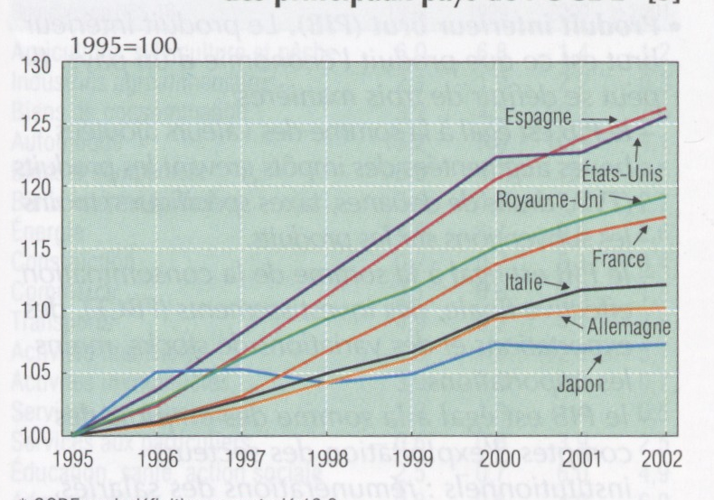

Source : TEF 2003/2004, INSEE, p 109

Les propositions suivantes sont-elles vraies ou fausses ?

- En 2002, l’Espagne est le pays du graphique à posséder le PIB en volume le plus élevé
- Entre 1995 et 2002, c’est la Japon qui a connu le taux de variation de son PIB en volume le plus faible.
- En 1995, tous ces pays avaient le même niveau de PIB en volume
- Le PIB de l’Allemagne a augmenté de 10% entre 1995 et 2002.

2) Les coefficients multiplicateurs

Définition : Un coefficient multiplicateur donne le chiffre par lequel il faut multiplier V1 pour parvenir à V2. Formule : V2/V1
Si m=1 ⇒ la VA ……………. Si m=2 ⇒ la VA ……..
Si m=3 ⇒ la VA ……….. Si m=0 ⇒ la VA ……………..
Si 0<m<1 ⇒ la VA …………… Si m = 1.5 ⇒ la VA ………………….

3) Les liens entre les différentes méthodes : comment transformer un taux de variation en indice ou en coefficient multiplicateur ?
Note : m est le coefficient multiplicateur, t le taux de variation, et I l’indice.
○ t = (m – 1) x 100 ⇒ m = (t / 100 ) + 1
○ t = I – 100 ⇒ I = t + 100
○ I = m x 100 ⇒ m = I / 100

